**Конспект непосредственно-образовательной деятельности**

**по познавательному развитию**

**для воспитанников второй младшей группы**

**на тему «Карлсон в гостях у ребят»**

**Подготовила:**

**Воспитатель Кузнецова Н.Н.**

**«Карлсон в гостях у ребят»**

**(**НОД по образовательной области «Познавательное развитие» ФЭМП во 2-й младшей группе)

**Цель:**

-Закреплять умение сравнивать предметы по величине, называть геометрические фигуры, умение работать за столом.

**Задачи:**

**Образовательные:** Закрепить умения сравнивать два предмета по длине, результаты сравнения обозначать словами длинный - короткий;

 Закрепить умения различать геометрические фигуры: круг, квадрат, треугольник и составить картинку из этих фигур;

 Закрепить умения устанавливать отношения между понятиями «один», «много»: «больше» и «меньше». «поровну»;

Закрепить умения различать части суток: день, ночь;

Упражнять детей в сравнении предметов по величине «большой», «маленький»;

**Развивающие:** Развивать внимание, речь, наблюдательность, память, мыслительные операции.

**Воспитательные:** воспитывать отзывчивость, желание помогать другим.

***Оборудование:*** костюм Карлсона, ноутбук, иллюстрации с изображением частей суток ( день, ночь), наборное полотно на мольберт, цветы (5 штук), корзинки(5 штук), две коробки – большая и маленькая, два кубика красный большой и зеленый маленький, иллюстрация собаки из геометрических фигур.

Для детей: геометрические фигуры (для каждого) кубики маленькие, кубики большие.

**Предварительная работа:**

* Беседа и рассматривание иллюстраций по теме «Части суток»;
* загадывание загадок;
* сюжетно-ролевая игра «Семья», сюжет «День рождения сына».
* просмотр мультфильма «Малыш и Карлсон»

**Ход занятия.**

* 1. **Организационный момент «Подари улыбку»**

Помощник воспитателя.  
(Дети стоят в кругу)  
Собрались все дети в круг.  
Я - твой друг и ты - мой друг.  
Крепко за руки возьмёмся  
И друг другу улыбнёмся.  
- Ребята, посмотрите, к нам на занятие пришли гости. Давайте поздороваемся с ними.

- А теперь красиво и тихонько проходим на свои стульчики (дети сели).

**2. Вводная часть**

(Стук в дверь)

- Ой! Кто-то к нам стучится, пойду, открою дверь.

- Ребята, к нам пришел ещё один гость, очень необычный.

Кто это? Попробуйте отгадать.

Он весёлый, заводной,

И пропеллер за спиной,

Поднимает настроенье,

Любит сладкое варенье,

Малыша всегда смешит.

Кто же это? Подскажи!

Д: Карлсон!

- Наверное, Карлсон пришел к нам не просто так, у неё что-то случилось.

(Карлсон идет, опустив голову, в руках у него деревце в горшочке, на котором «растут» разноцветные фантики от конфет)

Карлсон. Здравствуйте, ребята, я пришел к вам за помощью. Дело в том, что у моего друга Малыша скоро День рождения. Я решил сделать ему подарок и посадил конфетное дерево. Я думал, что ко дню рождения мое дерево вырастет, а на нем вырастут конфеты. Конфет будет так много, что ими можно будет угостить всех гостей, которые придут на День рождения Малыша. Но что-то случилось, наверное, я много шалил и хулиганил, дерево выросло, но на нем вместо конфет выросли разноцветные фантики с заданиями. А задания такие сложные, выполняя их, я должен приготовить дом к приходу гостей, которые придут на День рождения, но мне одному не справиться. Поможете мне, ребята?

Дети. Поможем!

**3. Основная часть**

Карлсон.Тогда начнём! Сейчас мы с вами отправимся в путь, пойдем к дому Малыша. Пойдем мы по дорожке. Мы видим две дорожки. Что вы можете сказать о длине дорожек? (Одна короткая, другая длинная)

Нам нужно очень быстро прийти к дому Малыша, чтоб успеть выполнить все задания. Как вы думаете, ребята, по какой дорожке мы отправимся? (по короткой)

-Правильно, по короткой.

(Дети и Карлсон идут по «короткой дорожке» и приходят к «дому Малыша»

Карлсон. Проходите, садитесь.

-Первый фантик с дерева срываю, что на нем написано я еще не знаю.

Какого цвета этот фантик?

Дети. Желтого.

- Вот и первое задание. «Украсить комнату Малыша цветами. На полу стоят корзинки для цветов. Посмотрите, какие они красивые. Сколько их? (много 5).Нужно в каждую корзинку поставить по цветку.. Давайте поставим по одному цветку в каждую корзинку. Сколько цветков? Чего больше корзинок или цветков? Почему? Что нужно сделать, чтобы корзинок и цветков стало поровну? Вот ещё один цветок. Что теперь можно сказать о количестве корзинок и цветков? Правильно, их поровну!

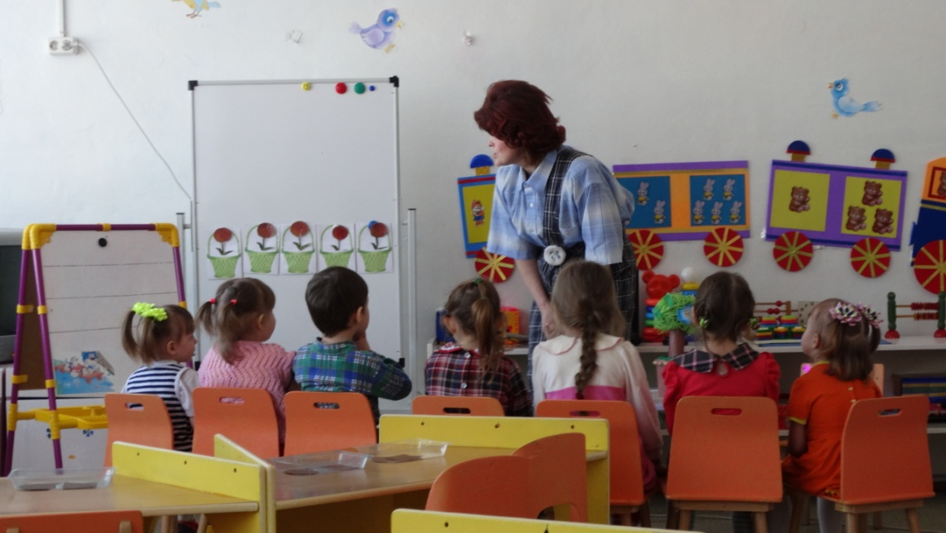

- Молодцы!

-Следующий фантик с дерева срываю, что на нем написано я еще не знаю.

Ребята, какого цвета этот фантик?

Дети. Красного.

**Игра – задание «Разложи кубики по коробкам» (на ковре)**

Карлсон. Ребята, а вот и следующее задание - Нужно разложить кубики по коробкам.Мы с Малышом немножко пошалили и рассыпали две коробки кубиков. Посмотрите сколько кубиков на ковре. Давайте их рассмотрим:

-Саша, какие кубики по величине (больше и маленькие).Какого цвета кубики? Дети называют цвета (красный, зелёный, синий ….)

Давайте их соберём! Каждый возьмёт по одному кубику, чтобы всем хватило. Собрали? Матвей, какой кубик ты нашёл? (большой) А какого он цвета? (зелёный)

-Виолетта, а ты какой кубик нашла? (маленький) А какого он цвета? (жёлтый)

- Хорошо, молодцы!

- А теперь посмотрите, мы видим две коробки. Ребята, они одинаковые? Нет. Одна коробка большая, а другая маленькая.

- Наша с вами задача разложить кубики по коробкам: большие кубики в большую коробку, а маленькие в маленькую коробку, поможете мне, ребята? Посмотрите на свои кубики. Покажите большой кубик (показывают) Покажите маленький (показывают)

На столе у Карлсона демонстрационные кубики: большой и маленький. Карлсон первый раскладывает по коробкам, сопровождая действия речью.

-Посмотрите это какая коробка? (большая)

-А эта коробка, какая? (маленькая)

-Ребята, большой кубик, я положу в большую коробку. Какого цвета большой кубик? А маленький кубик в маленькую коробку. Какого цвета маленький кубик? (Дети выполняют задания, после объяснения

Карлсона. По одному подходят и складывают кубики по коробкам.)

-Вот вы и помогли мне: большие кубики сложили в большую коробку, а маленькие в маленькую коробку. Спасибо за помощь, ребята.

- Что-то я устал, ребята, давайте отдохнем.

**Физминутка (под музыку):**

Карлсон всех зовет на крышу.

Поднимайтесь все неслышно.

Руки в сторону поднять, (2р)

На носки всем срочно встать.(2р)

 Выше, выше… Опуститесь,

Поклонитесь, (2р) улыбнитесь, (2р)

А теперь, прошу , садитесь.

Карлсон. Следующий фантик с дерева срываю, что на нем написано я еще не знаю.

-Какого цвета этот фантик, ребята?

Дети. Синего.

- А вот и следующее задание:

Папа и мама Малыша приготовили ему подарок, о котором он давно мечтает, чтобы узнать, что это за подарок, нужно отгадать загадку:

**В будке живет,   
Кости грызет.   
Лает и кусается –  
Как называется?**

- Кто это? (собака)

- Правильно, посмотрите, какая она необычная!

- Из какой геометрической фигуры у собаки туловище? (квадрат)

- А голова? (круг)

- А ушки и хвостик? (из треугольников)

- Правильно, теперь подойдите к столам, сядьте на стульчики и сами из таких же геометрических фигур составьте собаку. (Обратить внимание на осанку детей)

(После того как дети справились с заданием вопросы)

Макар, из какой геометрической фигуры туловище у твоей собаки?

(квадрат)

Саша, из какой геометрической фигуры голова у твоей собаки?

(круг)

Света, из каких геометрических фигур ушки у твоей собаки?

(треугольники)

- Молодцы, и с этим заданием вы справились.

(Включается звук «Лай собаки»)

Карлсон (Карлсон открывает дверь, берет заранее приготовленную игрушку – щенка) Ребята, щенок Малыша прибежал к вам. Его зовут Бимбо. И он хочет с вами поиграть, ребята. Поиграем с Бимбо» (Да)

Дидактическая игра «Найди предмет»

Карлсон. Вам, ребята нужно закрыть глаза, а Бимбо в это время спрячется, откроем глаза и скажем, куда спрятался Бимбо. (Дети в процессе игры закрывают глаза, Карлсон прячет щенка, используя для этого стул, дети открывают глаза и называют - «Куда спрятался Бимбо»)

- Бимбо прыгнул на стульчик.

- Бимбо сидит под стульчиком

- Бимбо сидит перед стульчиком.

-Бимбо сидит за стульчиком.

Карлсон. Следующий фантик с дерева срываю, что на нем написано я еще не знаю.

-Какого цвета этот фантик?

Дети. Коричневый.

**П/и «День-ночь»**

Карлсон. Ребята, а что вы делаете днем? (показывает картинку с изображением играющего ребенка)

Дети Играем…..

-Что вы делаете ночью? (показывает картинку с изображением спящего ребенка)

Дети. Спим.

-Так вот следующее наше задание научиться играть в подвижную игру «День-ночь», чтоб на Дне рождения научить играть в нее всех гостей.

-Когда будет звучать веселая музыка, наступит день, вы будете играть, веселиться.

-А, когда будет звучать колыбельная мелодия, наступит ночь, что мы с вами будем делать?

-Да, мы остановимся на месте, закроем глаза.

(Игра повторяется 3-4 раза)

**4. Рефлексия.**

Карлсон. Последний фантик с дерева срываю, что на нем написано я еще не знаю.

-Какого он цвета, ребята?

Дети. Оранжевого.

-А следующее наше задание, дети пойдемте со мной, встанем в кружок. Чтоб точно узнать, хорошо ли мы подготовились ко Дню рождения Малыша, нужно вспомнить, какие мы задания выполнили.

(В это время, пока Карлсон отвлекает детей, «конфетное дерево» подменяют, на нем теперь «растут» разноцветные конфеты, после того как итог занятия будет подведен, звучит музыка «звук волшебства» )

Карлсон. Ребята, посмотрите, что стало с нашим конфетным деревом!

Дети. На нем выросли конфеты.

Карлсон. Ребята, значит мы правильно выполнили все задания. Спасибо вам большое, вы так мне сегодня помогли, без вашей помощи я бы не смог так хорошо подготовиться к Дню рождения Малыша. И на моем дереве выросли конфеты, которых на всех хватит.

(Угощает детей, гостей)

